Наблюдайте с детьми за изменениями в природе осенью. Вспомните, какая была осень ранняя. Обратите внимание детей , когда будете читать стихи про осень, на образные сравнения
***
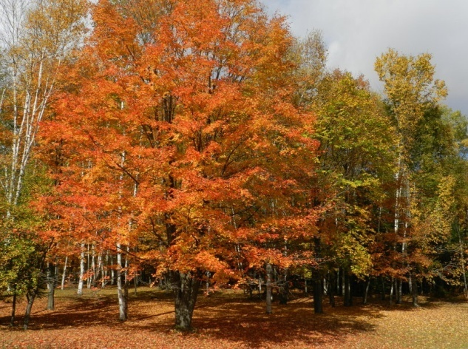
Закружилась в небе осень,
Над полями, пашнями
Ярко-сказочной жар-птицей
Землю разукрасила.
***
В золотой карете,
Что с конём игривым,
Проскакала осень
***
В октябре и в ноябре
Каждый зверь в своей норе
Сладко спит и видит сны
В ожидании весны.
Только маленькую Катю
Вынимают из кровати,
Умывают в пять минут,
В садик за руку ведут.
Во дворе еще темно,
Машет бабушка в окно.
***
По лесам и нивам.
Добрая волшебница
Всё переиначила,
Ярко-жёлтым цветом
Землю разукрасила.
С неба сонный месяц
Чуду удивляется,
Всё кругом искрится,
Сейчас в Детском саду дети, родители и педагоги изготавливают поделки из природного материала, для участия в конкурсе "Осенняя поделка"

Всё переливается.
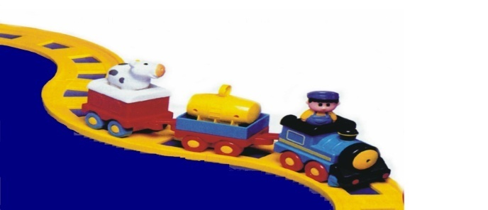

Вы — первые и самые важные учителя вашего ребенка. Первая его школа — Ваш дом — окажет огромное влияние на то, что он будет считать важным в жизни, на формирование его системы ценностей. Две вещи Вы можете подарить своему ребенку на всю жизнь: одна — корни, а другая — крылья.
Сколько бы мы ни прожили, мы все равно постоянно возвращаемся к опыту детства — к жизни в семье: даже убеленный сединами ветеран продолжает ссылаться на «то, чему учила меня моя мать», «то, что мне показал отец», «то, чему меня учили дома». Интересно, что и люди, добившиеся успеха в жизни, отмечают значимость того, что дается ребенку родителями.«Годы чудес» — так называют исследователи первые пять лет жизни ребенка. Закладываемое в это время эмоциональное отношение к жизни и людям и наличие или отсутствие стимулов к интеллектуальному развитию оставляют неизгладимый след на всем дальнейшем поведении и образе мыслей человека. Умение говорить, слушать, пользоваться языком также относится к числу вещей, которые ребенок, живущий среди людей, постигает очень рано. И прежде чем начать читать, он должен достаточно овладеть языковыми навыками, умением слушать и говорить.
В течение этих первых лет выдаются очень суматошные дни, и родители будут недоумевать: «Где тут взять время, чтобы еще чему-то учить?!». Но не следует забывать, что даже ровный, успокаивающий тон в ситуациях разбитых коленок, набитых шишек, раздражения взрослых может послужить основой формирования личности, укрепить связи между детьми и родителями и способствовать выработке позитивного отношения, способности воспринимать то, чему учат отец и мать.
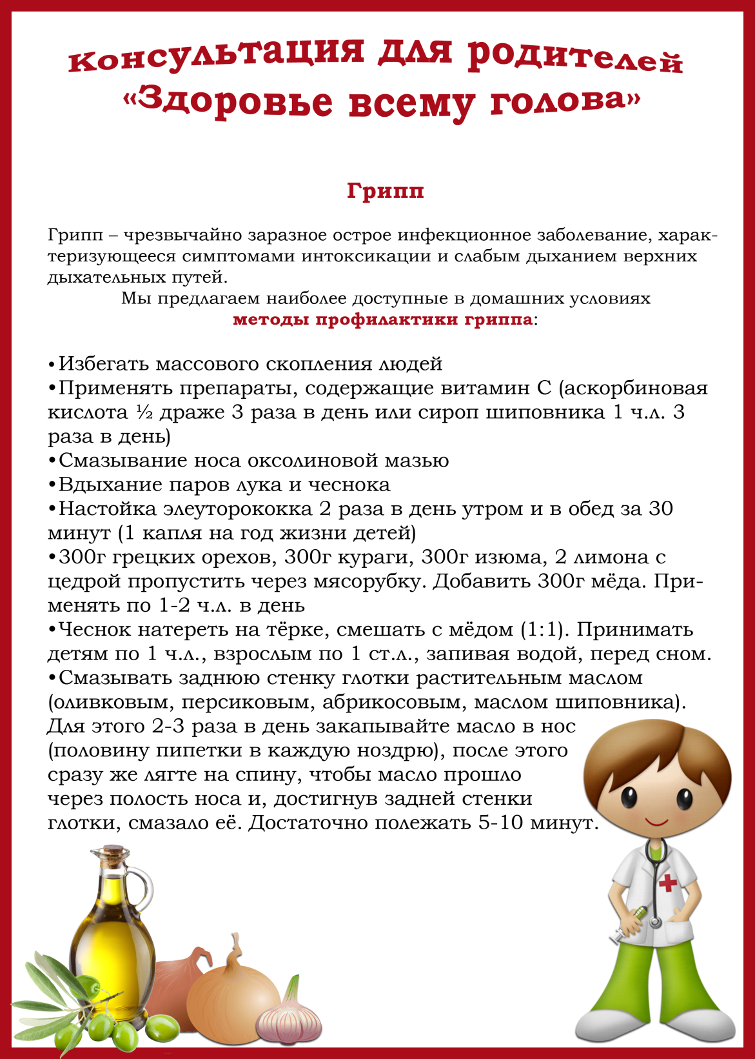
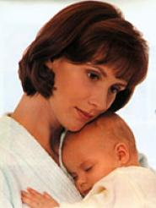
29 ноября
ДЕНЬ МАТЕРИ!

Примите наши поздравления

Мама…
Какое великое слово! Мать дает жизнь своему ребенку. Мать волнуется и печалится, чтобы ребенок ее был здоров, сыт, счастлив.
Мать – это окно в мир! Она помогает ребенку понять красоту мира. У мамы самое доброе, самое ласковое сердце, самые нежные, самые заботливые руки, которые умеют все. В ее сердце никогда не гаснет любовь!
Прекрасен опыт материнства,
Быть мамой женщине дано.
Любви и мудрости единство
В ее душе заключено.
Она заботой согревает
Свое любимое дитя,
И даже в мыслях охраняет,
Порой забыв и про себя.
Тебе, любимая, родная,
От нас от всех земной поклон.
В таком красивом слове "Мама"
Сакральный смысл заключен
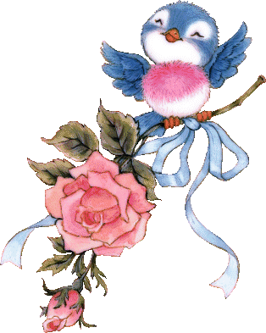
.

Делаем поделку на тему "Осень": следы осенних листьев на бумаге
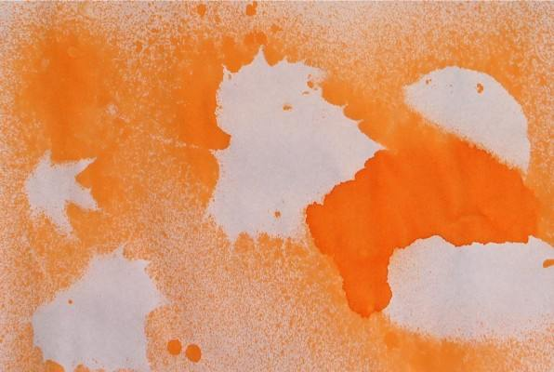
Вам понадобится:
- листья разных форм и размеров
- белая бумага
- спрей-краска или пышная кисточка и акварельные краски.
1. Соберите листья и положите их на бумагу.
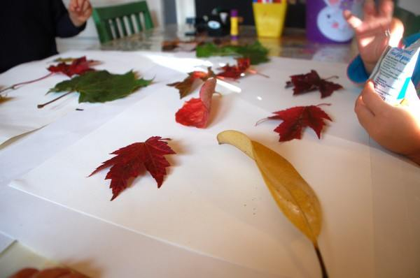
2. Начните наносить спрей краску поверх листьев и немного вокруг них или можете брызгать вокруг листьев акварельными красками с помощью пышной кисточки.

Читайте также: Поделки из природного материала своими руками
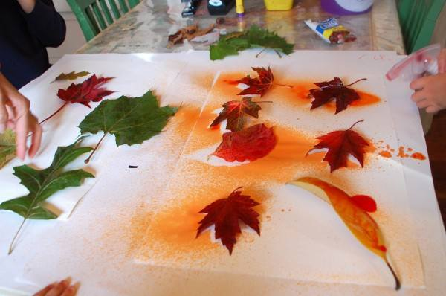
3. Аккуратно снимите листья и оставьте краску сохнуть.
Готово!
Такие картинки можно повесить в любом месте, тем самым украсив интерьер.

